2007年10月高等教育自学考试全国统一命题考试
数据结构试卷
(课程代码2331)
本试卷共12页，满分100分；考试时间150分钟。
一、单项选择题(本大题共15小题，每小题2分，共30分)
1．下面程序段的时间复杂度为[[微信公众号：ikaoti]
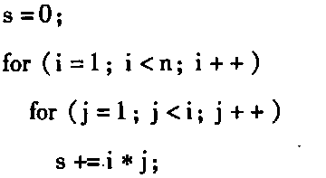
A.O(1)
B.O(logn)
C.O(n)
D.O(n²)
2．已知指针p和q分别指向某单链表中第一个结点和最后一个结点。假设指针s指向另一个单链表中某个结点，则在8所指结点之后插入上述链表应执行的语句为
3．在计算机内实现递归算法时所需的辅助数据结构是
A.栈[[微信公众号：ikaoti]
B.队列
C.树
D.图
4．假设以数组A[m]存放循环A[m]的元素。已知队列的长度为length，指针rear指向队尾元素的下一个存储位置。则队头元素所在的存储位置为
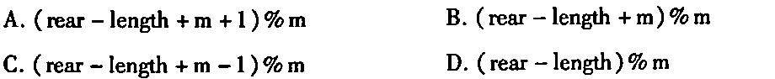
5．通常将链串的结点大小设置为大于l是为了
A.提高串匹配效率
B.提高存储密度
C.便于插入操作
D.便于删除操作
6．带行表的三元组表是稀疏矩阵的一种
A.顺序存储结构
B.链式存储结构
C.索引存储结构[本科目答案页面导航：http://zk.ikaoti.cn/zikao.htm]
D.散列存储结构
7．表头和表尾均为空表的广义表是
A.()
B.(())
C.((()))
D.(()，())
8．用二叉链表表示具有n个结点的二叉树时，值为空的指针域的个数为
A.n-1
B.n
C.n+l
D.2n
9．为便于判别有向图中是否存在回路，可借助于
A.广度优先搜索算法
B.最小生成树算法
C.最短路径算法
D.拓扑排序算法
10．连通网的最小生成树是其所有生成树中[[微信公众号：ikaoti]
A.顶点集最小的生成树
B.边集最小的生成树
C.顶点权值之和最小的生成树
D.边的权值之和最小的生成树[本科目答案页面导航：http://zk.ikaoti.cn/zikao.htm]
11．按排序过程中依据的原则分类，快速排序属于
A.插入类的排序方法
B.选择类的排序方法
C.交换类的排序方法
D.归并类的排序方法
12．下列关键字序列中。构成小根堆的是
A.{84，46，62，41，28，58，15，37}
B.{84，62，58，46，4l，37，28，15}
C.{15，28，46，37，84，41，58，62}
D.{15，28，46，37，84，58，62，41}
13．在长度为32的有序表中进行二分查找时，所需进行的关键字比较次数最多为
A.4
B.5
C.6
D.7
14．假设在构建散列表时，采用线性探测解决冲突。若连续插入的n个关键字都是同义词，则查找其中最后插入的关键字时，所需进行的比较次数为
A.n-1
B.n[本科目答案页面导航：http://zk.ikaoti.cn/zikao.htm]
C.n+l
D.n+2
15．散列文件也称为
A.顺序文件
B.索引文件
C.直接存取文件
D.间接存取文件
二、填空题(本大题共10小题，每小题2分，共20分)
请在每小题的空格中填上正确答案。错填、不填均无分。
16．数据的逻辑结构描述数据元素之间的________________________，与存储方式无关。
17．在一个长度为100的顺序表中删除第10个元素时，需移动________________________个元素。
18．队列的队尾位置通常是随着________________________操作而变化的。
19．两个空串联接得到的串的长度为________________________。
20．设对称矩阵A压缩存储在一维数组B中，其中矩阵的第一个元素a₁₁存储在B[0]，元素a₅₂存储在B[11]，则矩阵元素a₃₆存储在B[________________________]中。
21．已知一棵哈夫曼树含有60个叶子结点，则该树中共有________________________个非叶子结点。
22．如图所示的有向图中含有________________________个强连通分量。
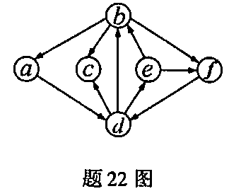
23．已知一组关键字为{15，36，28，97，24，78，47，52，13，86}，其中每相邻两个关键字构成一个有序子序列。对这些子序列进行一趟两两归并的结果是____________________。
24．从空树起，依次插人关键字Il，27，35，48，52，66和73构造所得的二叉排序树，在等概率查找的假设下，查找成功时的平均查找长度为____________________。
25．控制区间和控制区域是____________________文件的逻辑存储单位。
三、解答题(本大题共4小题，每小题5分，共20分)
26．利用广义表的head和tail操作．可从广义表
L=((a，b)，(c，d))
中分解得到原子C，其操作表达式为
head(head(tail(L)))；
分别写出从下列广义表中分解得到b的操作表达式。
(1)L1=(A.b，c，d)；
(2)L2=(((a)，(b)，(c)，(d)))。
(1)
(2)
27．画出与如图所示森林对应的二叉树。
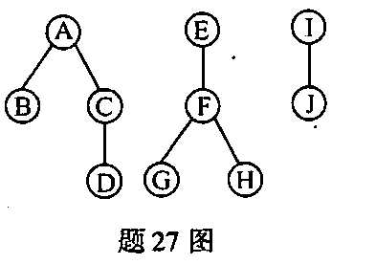
28．已知有向图G的定义如下：[[微信公众号：ikaoti]
G=(V，E)
V={a，b，c，d，e}
E={<a，b>，<a，c>，<b，c>，<b，d>，<c，d>，<e，c>，<e，d>}
(1)画出G的图形；
(2)写出G的全部拓扑序列。
(1)
(2)
29．已知3阶B—树如图所示。
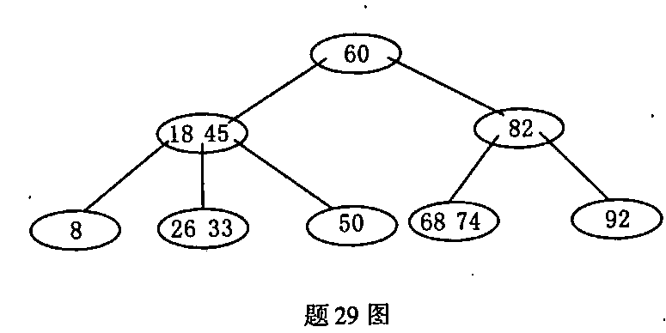
(1)画出将关键字88插入之后的B-树；
(2)画出将关键字47和66依次插入之后的B-树。
(1)
(2)
四、算法阅读题(本大题共4小题，每小题5分，共20分)[[微信公众号：ikaoti]
30．假设某个不设头指针的无头结点单向循环链表的长度大于1，s为指向链表中某个结点的指针。算法f30的功能是，删除并返回链表中指针s所指结点的前驱。请在空缺处填入合适的内容，使其成为完整的算法。
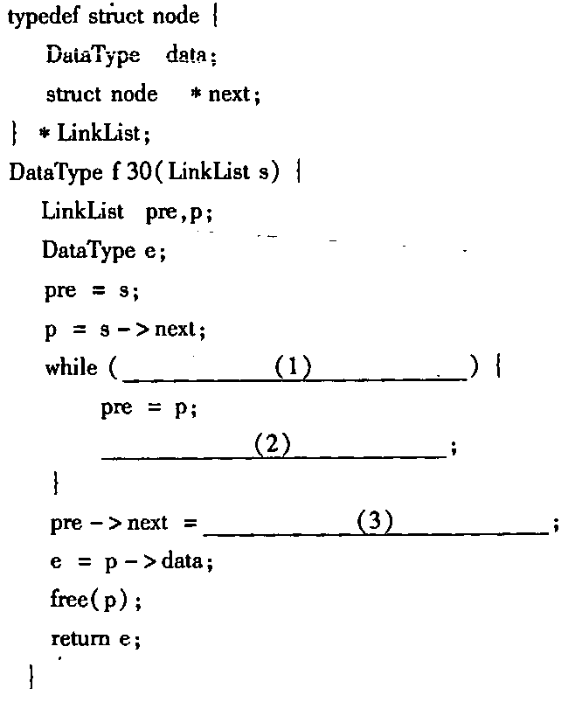
(1)
(2)
(3)
31．算法f3l的功能是清空带头结点的链队列Q。请在空缺处填入合适的内容，使其成
为一个完整的算法。
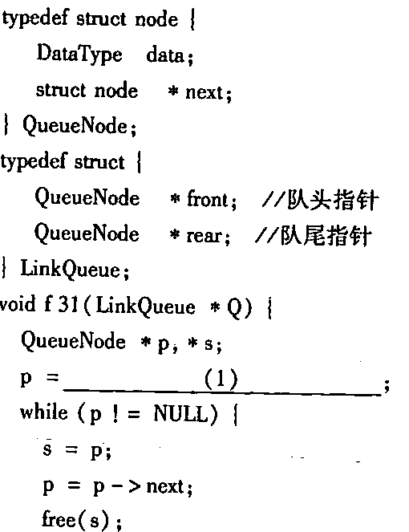
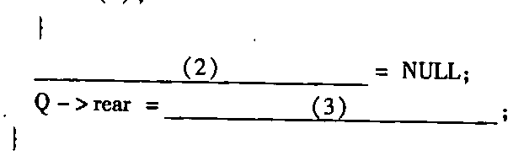
(1)
(2)
(3)
32．分配的顺序串HString作为串的存储结构。该类型实现的串操作函数原型说明如下：
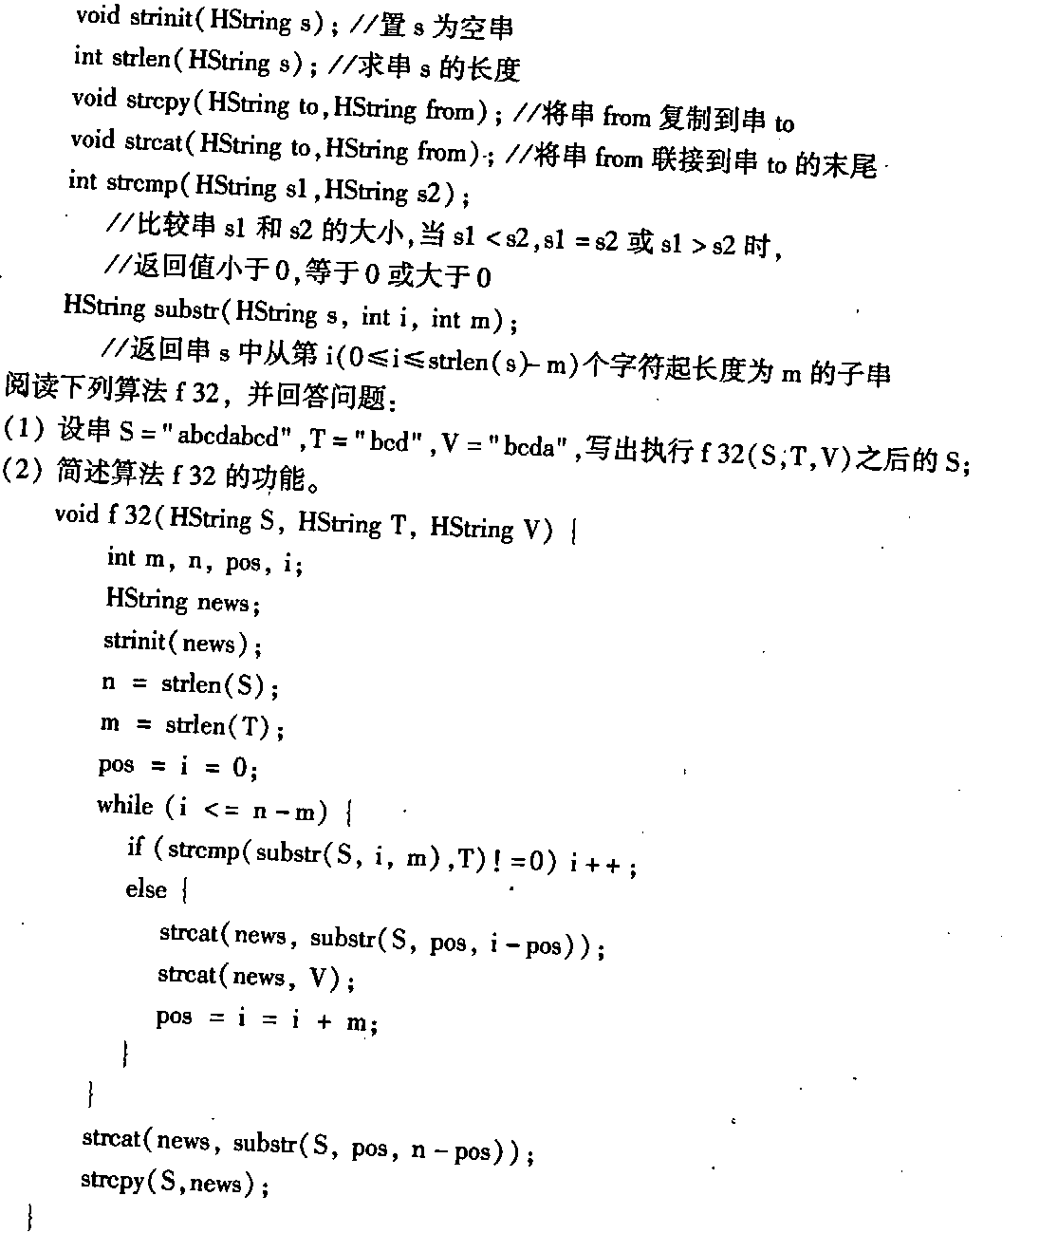
(1)
(2)
33．假设以二叉链表作为二叉树的存储结构，其类型定义如下：
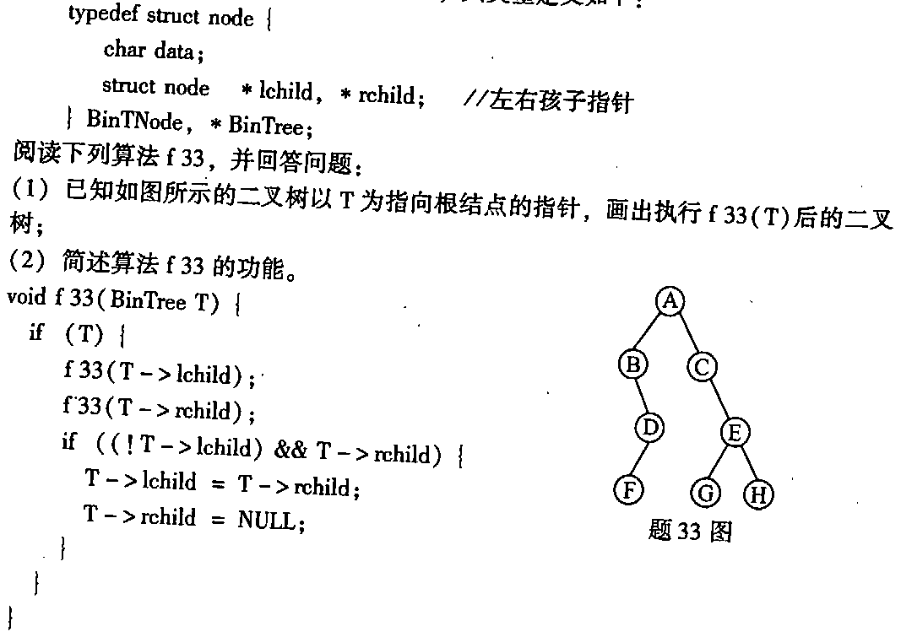
(1)
(2)
五、算法设计题(本大题10分)
34．假设以带头结点的单链表表示有序表，单链表的类型定义如下：
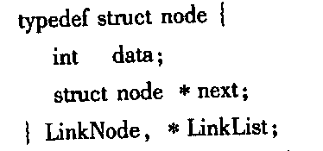
编写算法，输入n个整数构造一个元素值互不相同的递增有序链表(即相同的整数只取一个)。算法的函数原型给定为
